Uso de NetBeans

Primero importamos el proyecto del ZIP que nos ha proporcionado el profe (aunque en realidad no sea un ZIP)

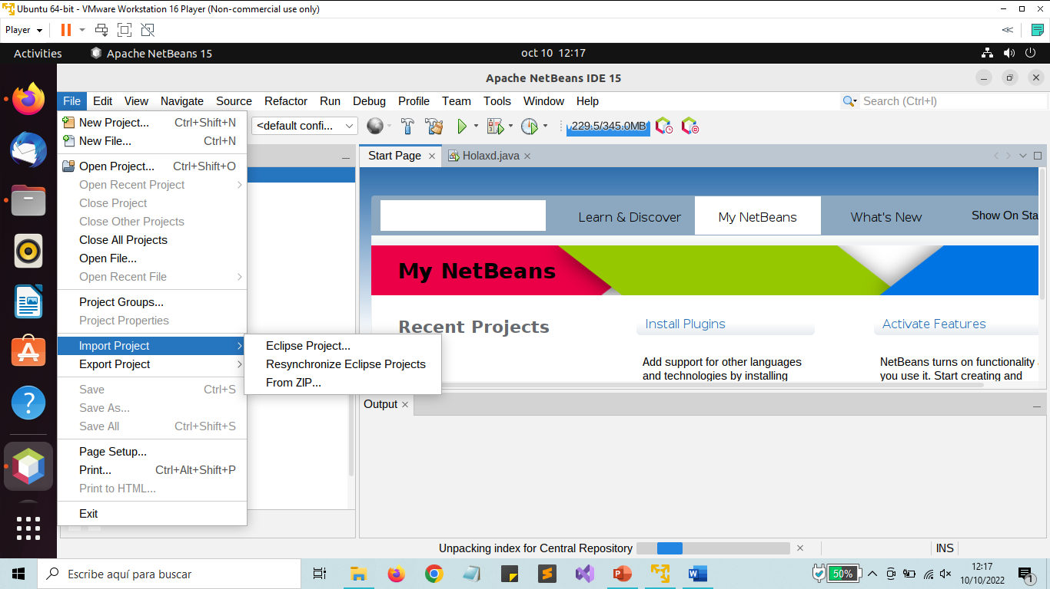

Buscamos el fichero e importamos el proyecto que nos ha pasado el profe.

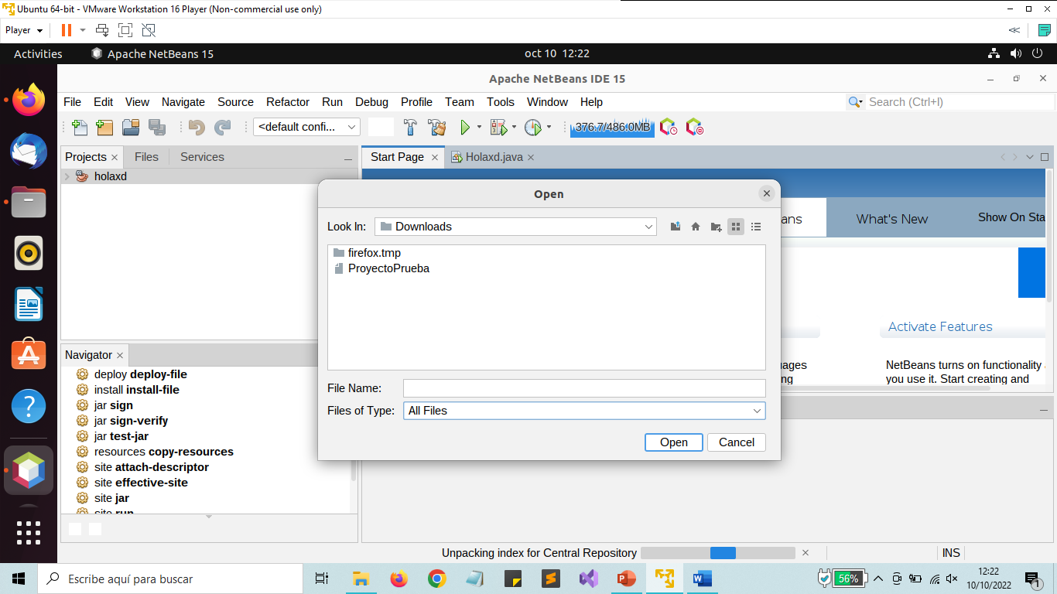

Y ahora accedemos el proyecto que nos ha dado el profe y lo debugeamos.

